Informe de Certificación — Sistema Atlas (Caso Semestral)
---
1. Resumen ejecutivo
Se ejecutó el proceso completo de verificación de calidad y seguridad sobre la plataforma **Atlas**, desplegada en un entorno de laboratorio controlado mediante Docker Compose (frontend `:3350`, API `:4450`, PostgreSQL `:15432`).
Se diseñaron **12 casos de prueba** (funcionales y de seguridad), todos ejecutados en dos ciclos: **Ciclo 1 · Smoke Test** (funcionalidad base) y **Ciclo 2 · Ejecución de casos** (funcional + seguridad + análisis estático).
**Resultado global:**
- **10 de 12** casos aprobados (83% de éxito).
- **2 casos fallidos** correspondientes a defectos de seguridad **Críticos** (acceso no autenticado a datos y subida de archivos sin validación).
- Análisis estático: **11 problemas** detectados por ESLint en el frontend (8 errores, 3 advertencias) y **3** en el backend, más **10 hallazgos manuales** de seguridad.
**Dictamen: NO CERTIFICADO.**
El sistema no es apto para su lanzamiento en producción: presenta vulnerabilidades de seguridad críticas explotables sin autenticación, practica inadecuada de almacenamiento de credenciales (texto claro) y defectos estructurales de control de acceso. Se recomienda un **ciclo de corrección** antes de una nueva certificación.
---
2. Métricas de ejecución
---
3. Gestión de defectos
3.1 Registro de defectos (bug report)
3.2 Distribución por severidad
> **Nota (base criterio):** un software con defectos **Críticos abiertos nunca debe ser certificado** (actividad 2.4.2).
---
4. Matriz de trazabilidad de requisitos
---
5. Evaluación de riesgos
5.1 Riesgos mitigados
- **Inyección SQL en login:** el payload `admin' OR '1'='1` fue rechazado (`401`). Todas las consultas del backend usan consultas parametrizadas `$1..$n` (node-postgres), por lo que el riesgo de SQLi es bajo en las rutas revisadas.
- **Exposición accidental de información inncesaria en mensajes genéricos 401:** las respuestas de login son genéricas ("Credenciales inválidas") sin enumeración de usuarios.
- **Entorno de laboratorio:** implementación aislada en Docker (sin exposición pública de datos reales o clientes).
5.2 Riesgos aceptados
- **Latencia artificial de 4 s:** corresponde a diseño del caso académico; se acepta para la certificación, fuera del alcance de rendimiento de producción.
- **Uso de `localStorage` de sesión:** riesgo de robo de sesión ante XSS; se acepta en el alcance académico, documentado como mejora.
- **Missing de TLS** (comunicación HTTP local en laboratorio): se acepta para el entorno de pruebas; en producción debe implementarse HTTPS.
5.3 Riesgos residuales (requieren corrección)
- Acceso no autenticado a datos de contratos, usuarios y auditoría (BUG-001) — exposición de información sensible.
- Subida y descarga de archivos de tipo arbitrario (BUG-003) — superficie de ataque para malware/alojamiento de contenido malicioso.
- Credenciales débiles por defecto en texto claro (BUG-002) — compromiso total de la cuenta administrador.
---
6. Conclusión y recomendación final
**Criterio de aceptación definido:** se requiere el 100% de los casos de seguridad críticos exitosos y ningún defecto de severidad **Crítica** abierto.
**Resultado:** NO se cumplió el criterio. De los 3 casos de seguridad críticos (CP-010, CP-011 y la verificación estática de credenciales), **2 fallaron** y se confirmaron 3 defectos de severidad crítica (BUG-001, BUG-002, BUG-003).
**Dictamen final: NO CERTIFICADO** — el software requiere un nuevo ciclo de corrección.
**Acciones correctivas recomendadas (plazo sugerido antes de re-certificación):**
1. Implementar **middleware de autenticación** global (JWT) y eliminar los endpoints que no validan token (contratos `:id`, `:id/file`, usuarios `:id`, auditoría, roles, empresa-usuarios `:id`).
2. Aplicar **hash seguro de contraseñas** (bcrypt/argon2) y eliminar credenciales por defecto, forzando cambio en primer acceso.
3. Validar en **multer** el tipo MIME y extensión permitida (solo PDF) y verificar el contenido real del archivo; limitar tamaño.
4. Generar `JWT_SECRET` aleatorio y fuera de imagen (variable de entorno obligatoria).
5. Restringir **CORS** a los orígenes autorizados.
6. Agregar **rate-limit** (express-rate-limit) en `/autenticacion/login`.
7. Oculta del campo `glosa` los detalles internos del motor en errores 500; envolver creaciones en **transacciones**.
8. Corregir code smells ESLint (variables e imports sin uso) y añadir hook de lint en CI.
9. Usar **httpOnly/cookie** para la sesión en lugar de `localStorage`.
10. Configurar un **Quality Gate de SonarQube** que incluya condiciones de seguridad (0 vulnerabilidades BLOCKER/CRITICAL, security rating A) y deuda < 5 %, para que la certificación dependa de la herramienta en CI.
6.1 Próximas auditorías (seguimiento)
---
7. Anexos
Anexo A · Bitácora de ejecución (actividad 2.3.2)
**Ciclo 1 · Smoke Test** (objetivo: verificar funciones base; si falla, se detiene la ejecución)
**Ciclo 2 · Ejecución de casos de prueba**
Anexo B · Evidencias de seguridad (pruebas realizadas)
Anexo C · Análisis estático de código (ESLint 9)
**Frontend (11 issues en 7 archivos):**
**Backend (3 issues):**
**Hallazgos manuales de seguridad (código fuente):**
Anexo D · Ambiente de prueba
Anexo E · Análisis estático con SonarQube (servidor local :9000)
Se desplegó un servidor **SonarQube 10.6 Community** en Docker (`sonarqube:10.6-community`, puerto 9000) y se ejecutó el análisis con **Sonar Scanner 3.1** (Node, sin JVM adicional) sobre el backend y el frontend de Atlas.
**Métricas de calidad:**
> El **Security Rating E** del backend confirma los problemas de seguridad críticos detectados en las pruebas dinámicas y en la revisión manual. El Quality Gate figura "OK" porque el *Quality Gate* por defecto solo evalúa bugs y debt; ajustamos esta observación en las recomendaciones (agregar condiciones de seguridad).
**Hallazgos relevantes de SonarQube:**
**Backend (`atlas`)**
- **Vulnerabilidad BLOCKER — `src/db.js:6` (secrets:S6698):** "Make sure this PostgreSQL database password gets changed and removed from the code." Confirma el hallazgo manual de credenciales de BD en la cadena de conexión por defecto.
- 16 Code Smells **MINOR** (`javascript:S6582`): preferir *optional chaining* en `clients.js`, `contracts.js`, `empresa_usuarios.js`, `metricas.js`.
- 1 Code Smell **MAJOR** (`users.js:44`, `javascript:S125`): código comentado.
- 4 Security Hotspots:
- `contracts.js:14-15` (`dos`): "Make sure the content length limit is safe here" — límite de tamaño de upload no definido (relacionado con BUG-003).
- `app.js:22` (`insecure-conf`): "Make sure that enabling CORS is safe here" (relacionado con BUG-005).
- `app.js:20` (`others`): la plataforma expone la versión de Express por defecto.
**Frontend (`atlas-frontend`)**
- 1 **BUG MAJOR** (`src/index.css:6`, `css:S4649`): falta *generic font family* de respaldo.
- 1 **Code Smell CRITICAL** (`ClienteForm.jsx:63`, `javascript:S3776`): Complejidad cognitiva 26 vs 15 permitido.
- 181 Code Smells: 110 × validación de props (`S6774`), 45 × API deprecada (`S1874`, `*.findDOMNode`), 16 × definir componente dentro del padre (`S6478`), etc.
- 1 BUG de compatibilidad de React 19 (`findDOMNode` deprecado, relacionado con `S1874`).
**Comando usado (evidencia reproducible):**
```bash
1) Servidor SonarQube
docker run -d --name sonarqube -p 9000:9000 \
-e SONAR_ES_BOOTSTRAP_CHECKS_DISABLE=true \
-v sonarqube_data:/opt/sonarqube/data \
-v sonarqube_logs:/opt/sonarqube/logs \
-v sonarqube_extensions:/opt/sonarqube/extensions \
sonarqube:10.6-community
2) Scan (en BACKEND/ y luego en FRONTEND/, con su sonar-project.properties)
sonar-scanner -Dsonar.host.url=http://localhost:9000 -Dsonar.token=TOKEN
```
**Conclusiones del análisis estático:** SonarQube encontró **1 vulnerabilidad de severidad Blocker** (credenciales de PostgreSQL en código), **4 security hotspots** que corresponden exactamente a los defectos BUG-003 y BUG-005 detectados en las pruebas dinámicas, y una deuda técnica de mantenibilidad importante en el frontend (181 code smells). Esto refuerza el dictamen **NO CERTIFICADO**.
#### Evidencias (capturas de pantalla)
**Dashboard Backend (atlas):**
**Dashboard Frontend (atlas-frontend):**
**Vulnerabilidad BLOCKER (db.js:6):**
**Code Smells Backend:**
**Security Hotspots:**
**Issues Frontend:**
**Quality Gate (Sonar way):**
**Resumen de Proyectos:**
---
*Documento elaborado como entregable de la Evaluación Parcial 3 (EP3) — Verificando la calidad. Su contenido resume la ejecución de pruebas y evidencias levantadas en laboratorio el día de la evaluación.*

Evidencias de SonarQube
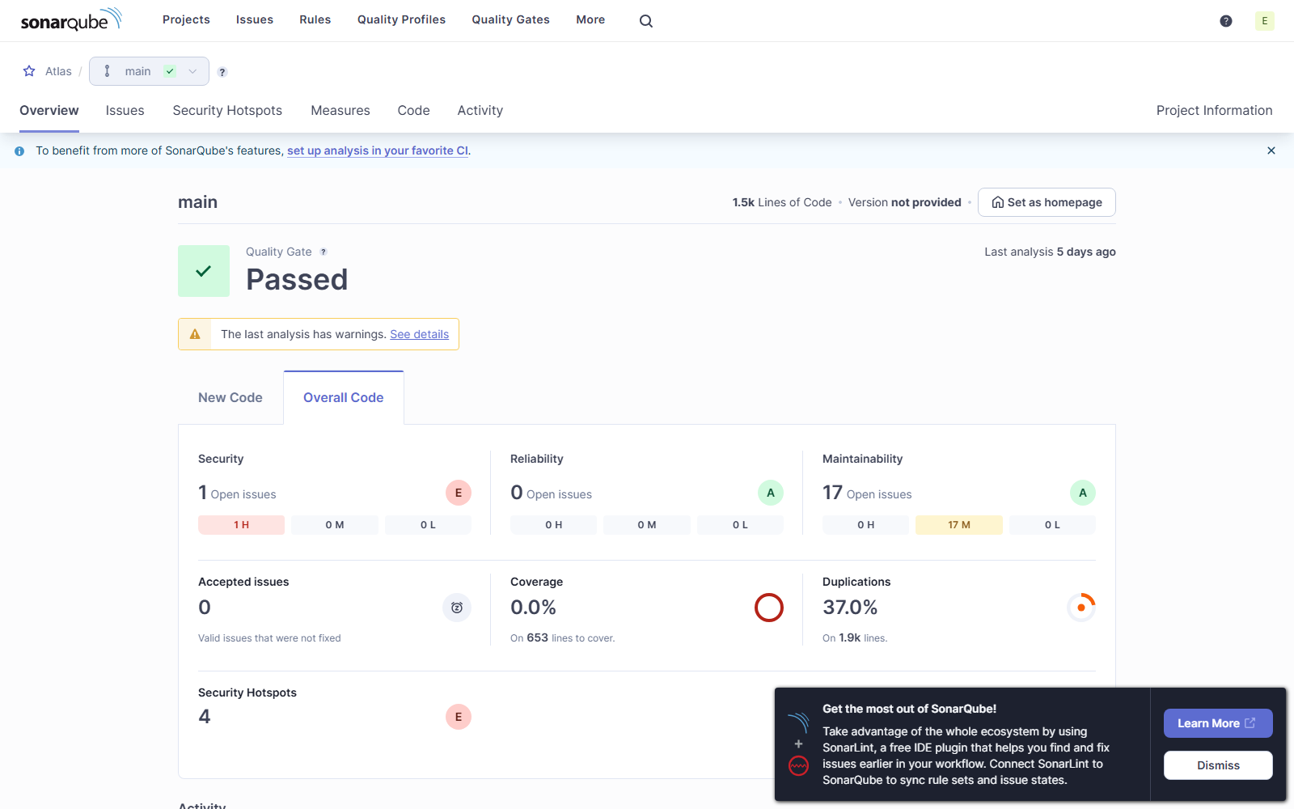
Dashboard backend - atlas
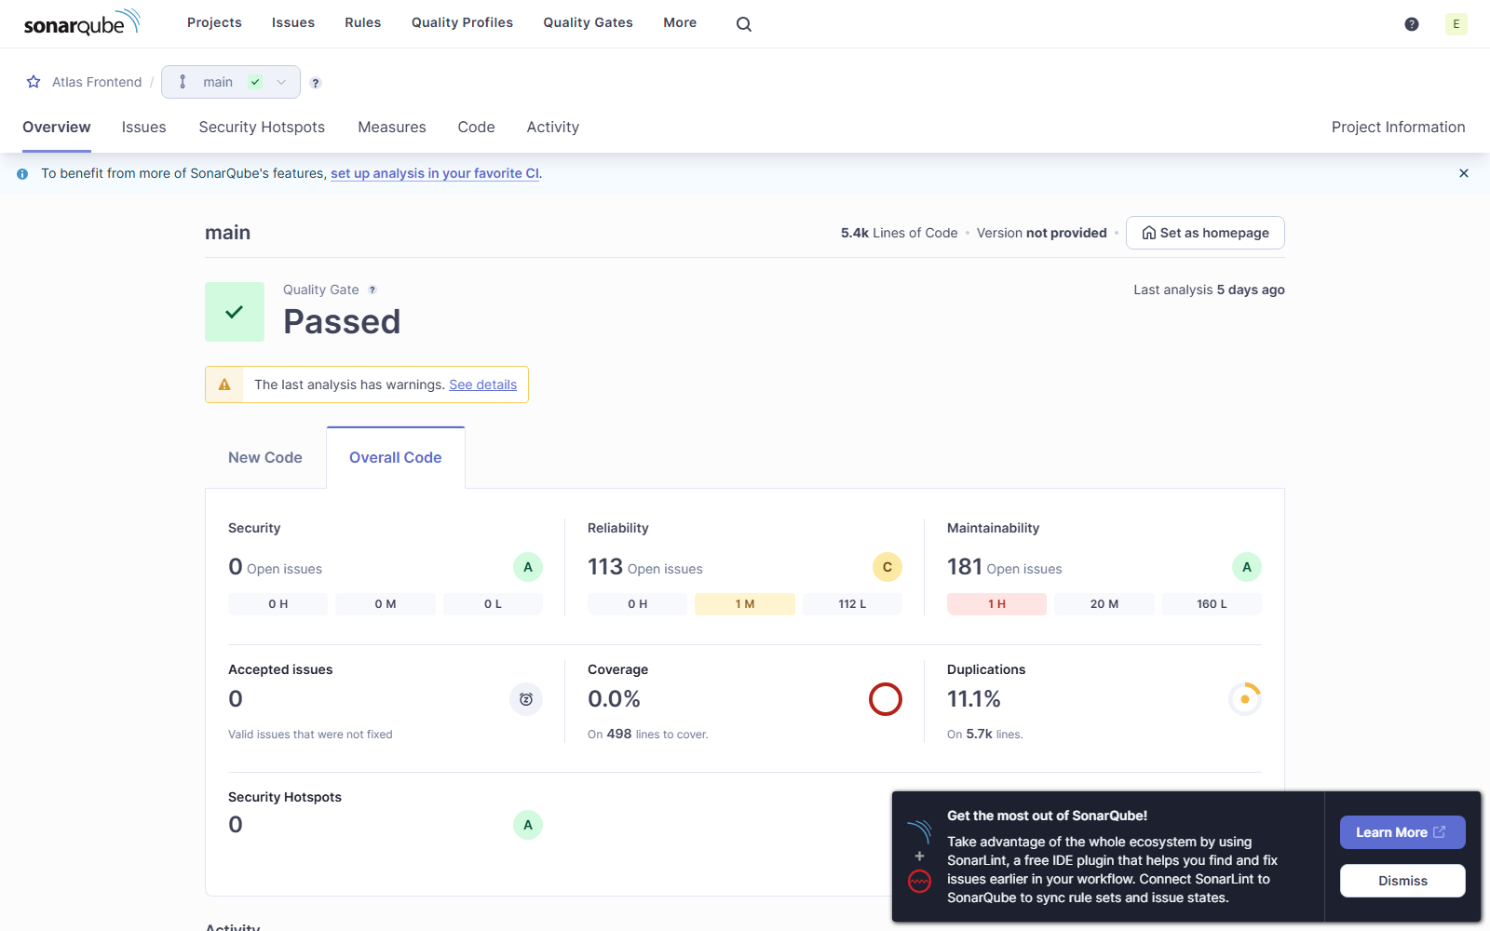
Dashboard frontend - atlas-frontend
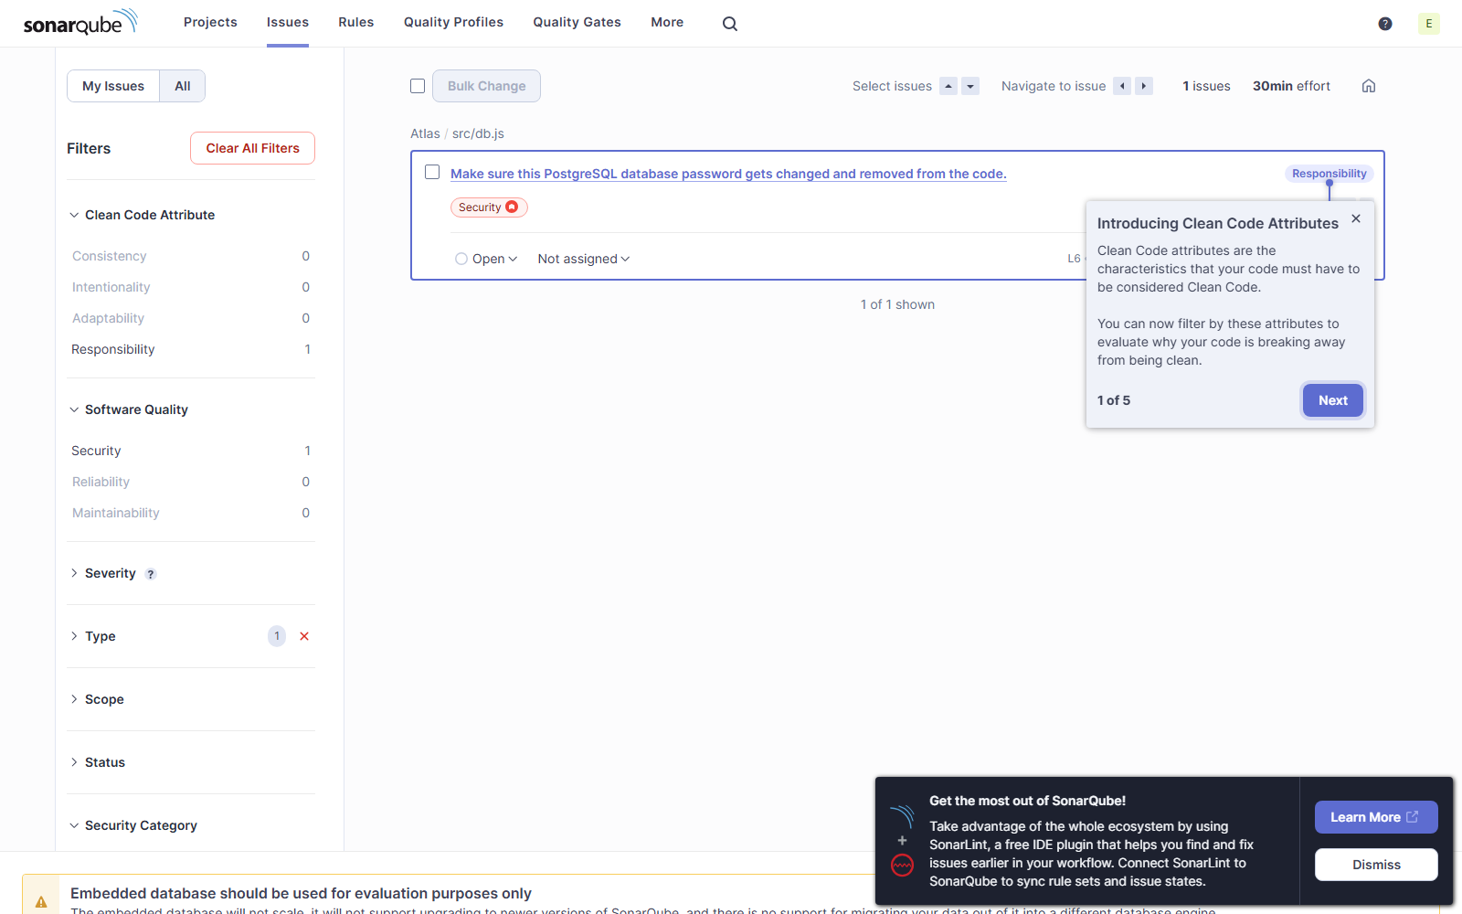
Vulnerabilidad BLOCKER secrets:S6698 - db.js:6
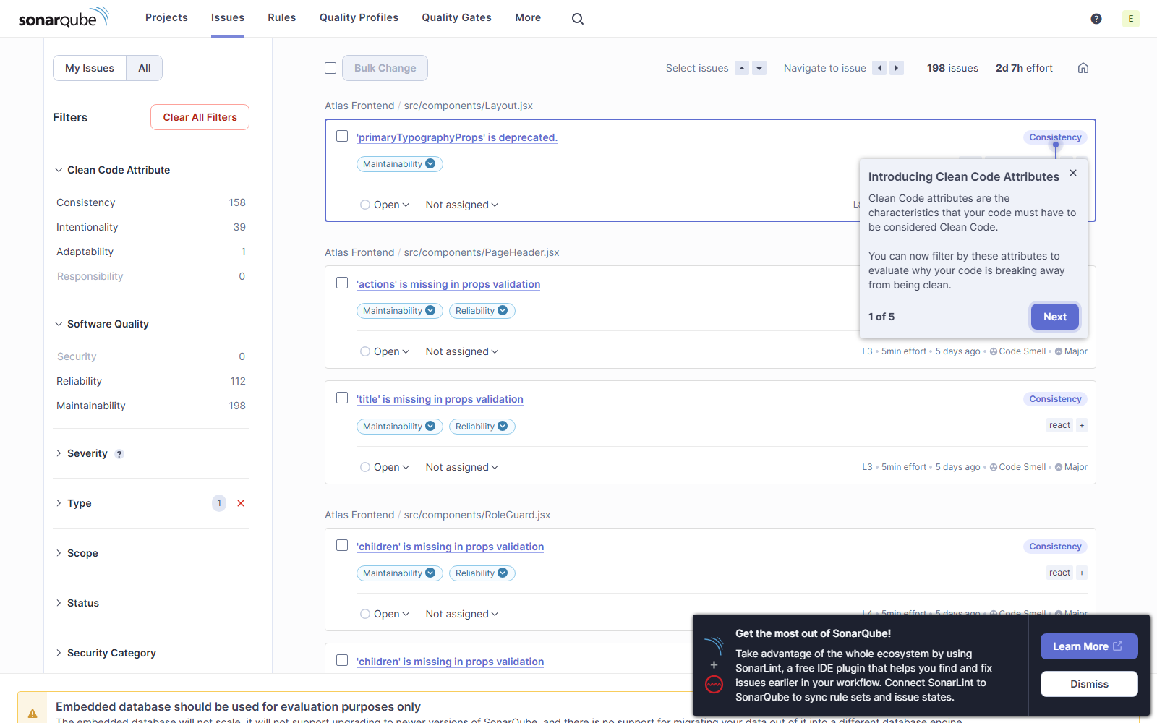
Code Smells Backend
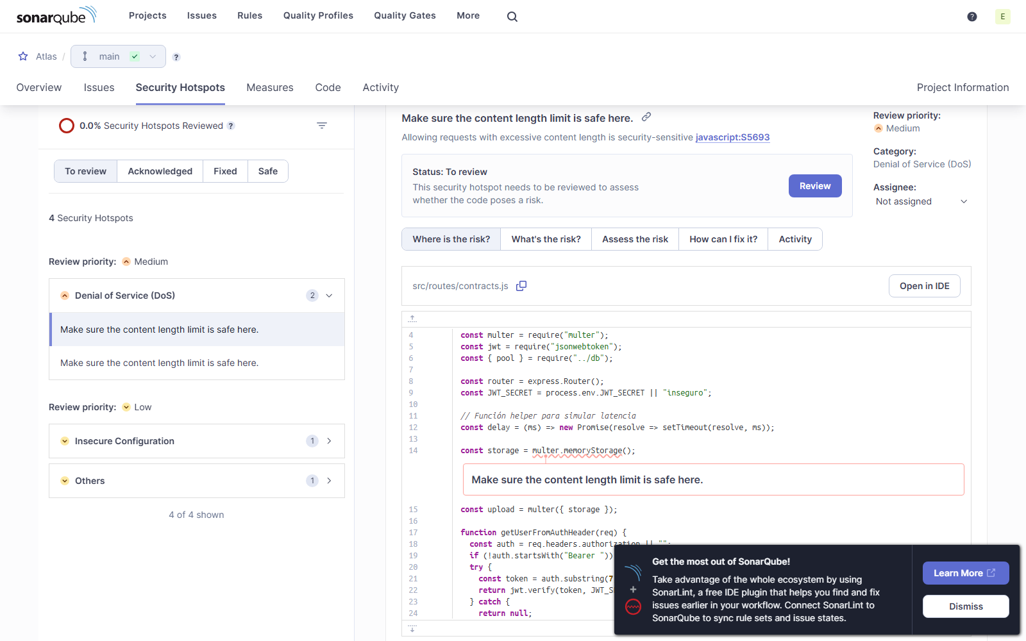
Security Hotspots
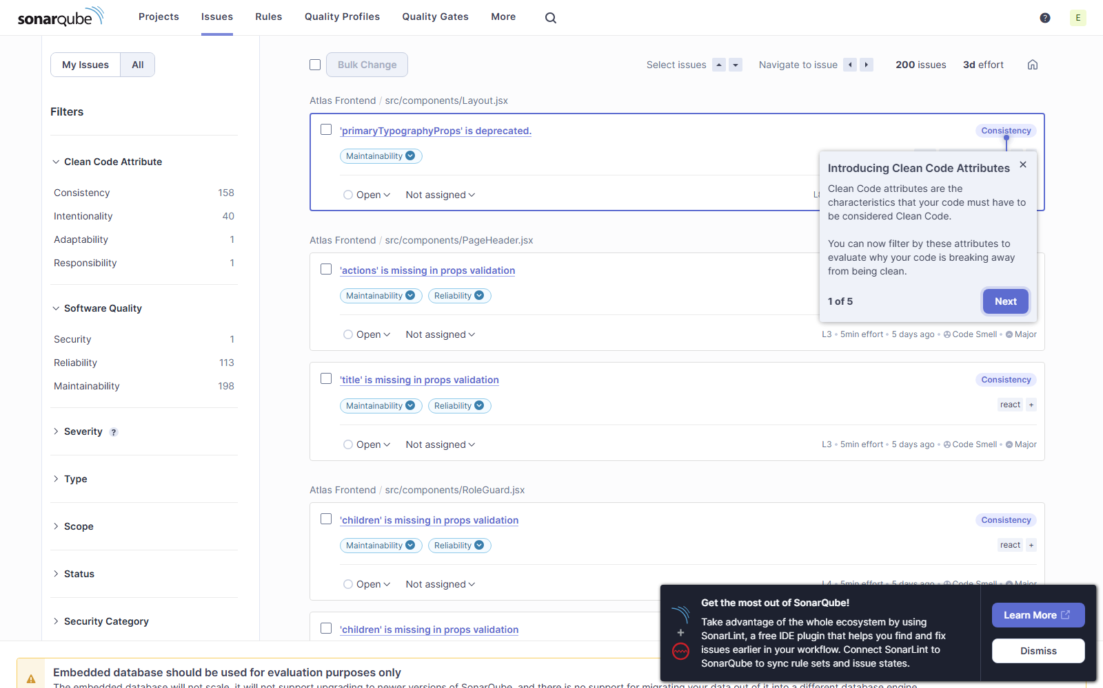
Issues Frontend
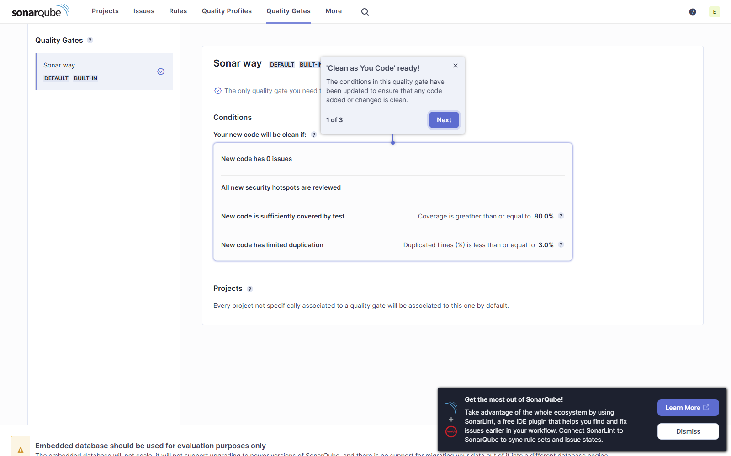
Quality Gate Sonar way
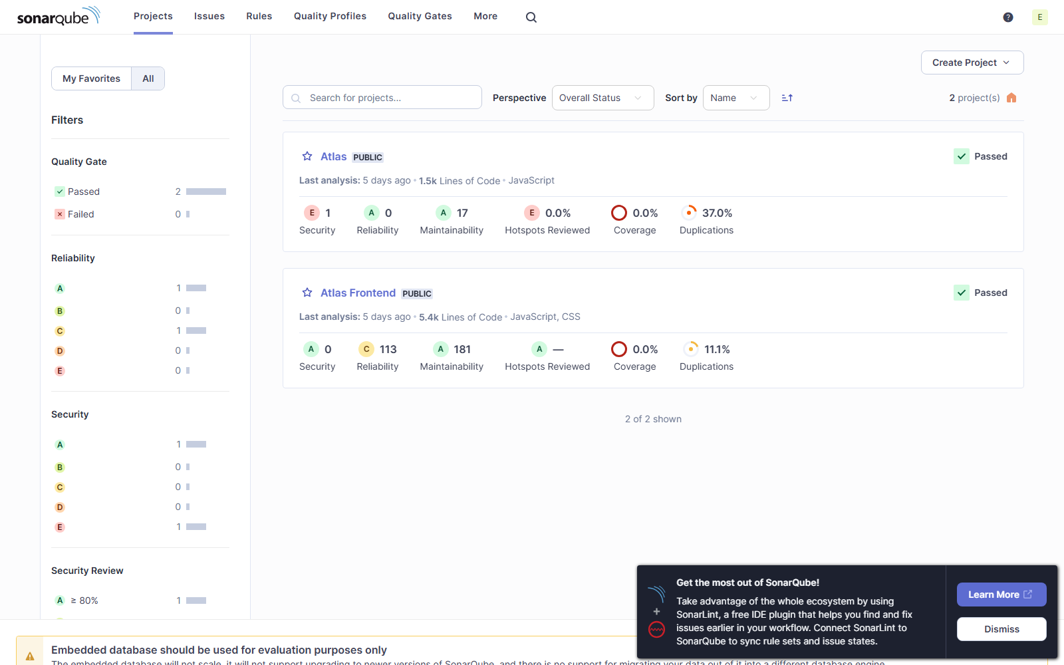
Proyectos en SonarQube

